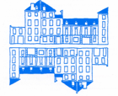  


***L’Association française des anthropologues***

**Séminaire annuel**

**« ANTHROPOLOGIE, PSYCHANALYSE ET POLITIQUE. REGARDS SUR LES TERRAINS »**

**Maison SUGER**

***En partenariat avec le CRPMS et le DiSSGeA***

Le programme de l’année 2023-2024 porte sur la thématique :

**Devenirs incertains :Identitarismes et subjectivités**

**Le séminaire est uniquement en ligne**

**Mardi 14 mai à 10h**

**Présentation du numéro 56**

**de la revue *Pychologie Clinique***

[**«  Cliniciens aujourd’hui : perspectives internationales »**](https://www.afa.msh-paris.fr/)

**Avec Olivier Douville et des auteurs du numéro**

Lien ZOOM :

[**https://us02web.zoom.us/j/6934084944?pwd=eFhyRFRsVzV4QVBPZC9VRHgrZXNEQT09**](https://us02web.zoom.us/j/6934084944?pwd=eFhyRFRsVzV4QVBPZC9VRHgrZXNEQT09)

ID de réunion : 693 408 4944

Code secret : **AFA2024**

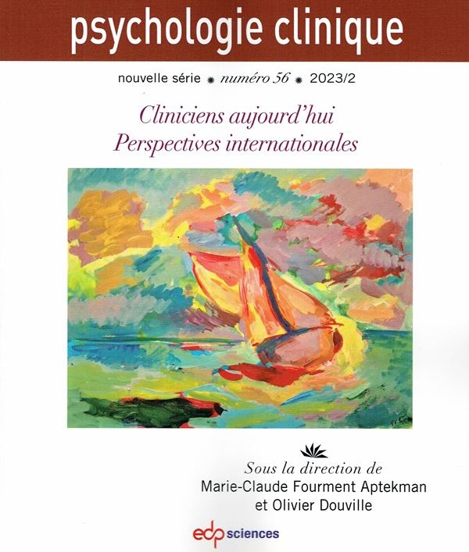

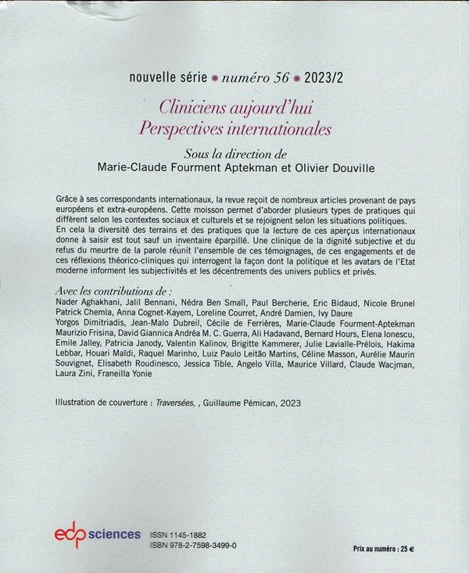

## Sommaire

**Cliniciens aujourd'hui : Perspectives internationales**

**Sous la direction de Marie-Claude Fourment Aptekman et d’Olivier Douville**

Cliniciens aujourd’hui, perspective internationale ; présentation

Olivier Douville

Éduquer, soigner, gouverner, analyser.

Le pari de l’impossible.

Luiz Paulo Leitão Martins

Sur *das Unbehagen* : forces et contre-forces de l’humain

Valentin Kalinov

A la mémoire des morts du visa Balladur. Club Soirhane, Anjouan, Comores

Patricia Janody

Adolescent généralisé ?

Considérations sur la ségrégation chez Jacques Lacan

Raquel Marinho, Andréa M. C. Guerra

Perversion : Possibilities of A Decentralized Democracy

Ali Hadavand

Retour du pouvoir personnel. Résonances psychiques et figures du trauma

Nédra Ben Smaïl

Entre Italie et Sénégal : les femmes face à l'expérience du retour

Laura Zini, David Giannica, Aurélie Maurin Souvignet

Le conflit de loyauté dans le rapport à l’histoire coloniale, le cas de Léna

Franeilla Yonie, Céline Masson, Anna Cognet-Kayem

Le « Grand remplacement » pendant la pandémie

Julie Lavialle-Prélois

Quand la terre tremble…

Jalil Bennani

Processus psychiques dans la possession. Réflexion à partir de quelques pratiques traditionnelles au Maroc

Hakima Lebbar

***Varia***

La question de l’autisme et l’économie intime de la psychose

Paul Bercherie

Situations complexes en clinique institutionnelle de l’enfant

Claude Wacjman

Perspectives psychanalytiques sur l’art de l’acteur. Travail de l’acteur et construction du personnage

Elena Ionescu, Houari Maïdi

Gramsci et l’identité : brèves observations

Angelo Villa

Mister Him, passeur d’une langue que notre bouche ignore

Cécile de Ferrières

Le signifiant « autorité » comme levier pour un traitement psychanalytique bref

Jean-Malo Dubreil

***Tribune libre***

Psychiatrie : la psychanalyse en contrebande ?

Patrick Chemla

***Hommage***

Marc Augé (1935-2023)

Bernard Hours

***Cabinet de Lecture***

Nader Aghakhani, Eric Bidaud, Nicole Brunel, Loreline Courret, André Damien, Ivy Daure, Marie-Claude Fourment-Aptekman, Maurizio Frisina, Emile Jalley, Patricia Janody, Brigitte Kammerer, Houari Maïdi, Jessica Tible, Maurice Villard

***Correspondance***

Elisabeth Roudinesco, Yorgos Dimitradis

**Séminaire mensuel organisé par :**

**Olivier Douville**, psychanalyste, Laboratoire CRPMS Université Paris 7, [douvilleolivier@noos.fr](mailto:douvilleolivier@noos.fr)

**Fatiha Kaouès**, sociologue et anthropologue, chargée de recherche CNRS, laboratoire GSRL, [fatiha.kaoues@cnrs.fr](mailto:fatiha.kaoues@cnrs.fr)

**Nicole Khouri**, sociologue, IMAF [khouri.n@wanadoo.fr](mailto:khouri.n@wanadoo.fr)

**Julie Peghini**, anthropologue, Maître de conférences en sciences de l’information et de la communication à l’Université Paris 8, Laboratoire CEMTI, [julie.peghini@univ-paris8.fr](mailto:julie.peghini@univ-paris8.fr)

**Monique Selim**, anthropologue, directrice de recherche émérite à l’IRD CESSMA [monique.selim@ird.fr](mailto:monique.selim@ird.fr)

**Ferdinando Fava**, anthropologue, professeur à l’Université de Padoue, Laboratoire LAA UMR 7218 LAVUE, ferdinando.fava@unipd.it